**УВАЖАЕМЫЙ ВОДИТЕЛЬ!**

1. **Готовясь к проследованию через переезд, выбирай правильный режим движения, чтобы обеспечить устойчивую работу двигателя и трансмиссии.**
2. **Не принимай решения о проследовании через переезд перед приближающимся к переезду поездом. По силуэту локомотива, а тем более – по свету его фар и прожектора, невозможно, даже приблизительно, определить скорость поезда и его расстояние от переезда! Оценка в ошибке дорожной обстановки в данном случае неизбежна ! Остановите транспортное средство и пропустите поезд!**
3. **Имейте в виду, что поезд быстро остановить невозможно! Даже с применением экстренного торможения, поезд остановится лишь через 800- 1000 метров за переездом!**
4. **От начала подачи переездными светофорами красных сигналов о запрещении движения через переезд до подхода к нему поезда расчетное время составляет всего 30 - 40 секунд! Никто не застрахован от внезапно вынужденной остановки транспортного средства на переезде. Не рискуйте!**
5. **При подходе транспортного средства к переезду и при следовании по нему не отвлекайтесь разговорами с пассажирами!**
6. **При следовании по переезду соблюдайте дистанцию, исключающую остановку Вашего транспортного средства на настиле переезда при внезапной остановке или резком снижении скорости впереди идущем транспортным средством в границах переезда.**
7. **Не ослепляйте водителей встречных транспортных средств!**
8. **На переезде со шлагбаумом при появлении на переездном светофоре красных сигналов, но ещё открытых шлагбаумов не выезжай на переезд! Вы попадёте в «ловушку»: при нахождении Вашего транспортного средства на настиле переезда шлагбаумы будут закрыты!**
9. **Установленное на ряде переездов фотодокументирующее устройство автоматически мгновенно зафиксирует въезд на переезд транспортного средства при красных сигналах светофора и закрытых шлагбаумов с указанием даты, времени и регистрационного знака транспортного средства. Ваша ответственность неотвратима!**

**НЕ ПОДВЕРГАЙТЕ СЕБЯ, ВАШИХ ПАССАЖИРОВ, ЛЮДЕЙ НАХОДЯЩИХСЯ В ПОЕЗДЕ И В РАЙОНЕ ПЕРЕЕЗДА ОПАСНОСТИ! ОТ ВАС ЗАВИСЯТ ИХ БЛАГОПОЛУЧИЕ, ЗДОРОВЬЕ И ЖИЗНЬ!**

**ПОМНИТЕ! ЧТОБЫ ОСТАНОВИТЬ ПОЕЗД НУЖНО ВРЕМЯ !!!**

**ЧТОБЫ ОСТАНОВИТЬ ЖИЗНЬ-ОДНО МГНОВЕНИЕ!!!**

**По состоянию на 09 июня 2022 г. всего по Северо-Кавказской железной дороге допущено 15 ДТП, пострадало 7 человек.**

**Все случаи произошли по вине водителей транспортных средств, грубо нарушивших п. 15 Правил дорожного движения, в части проезда через железнодорожные пути.**

**Внимание!!Переезд!!!**

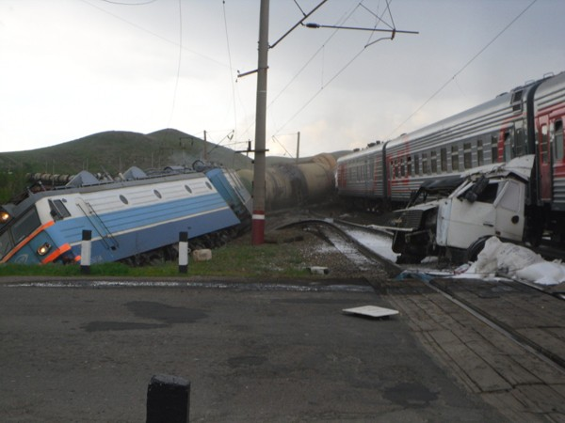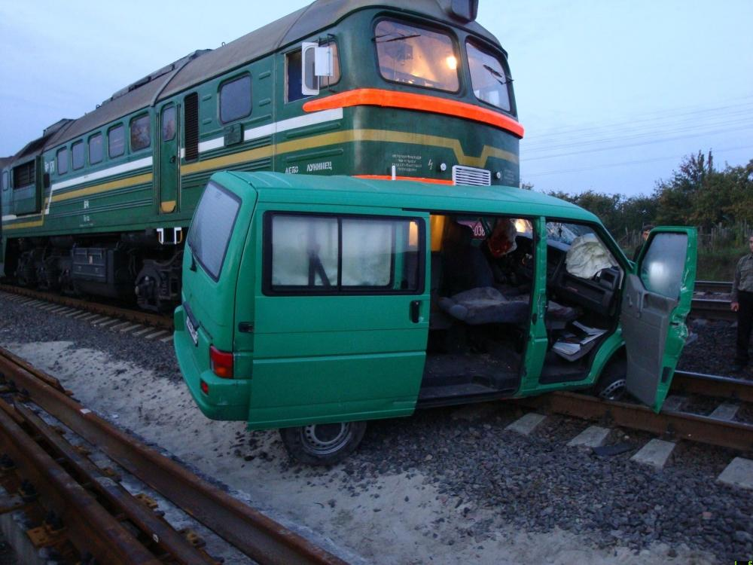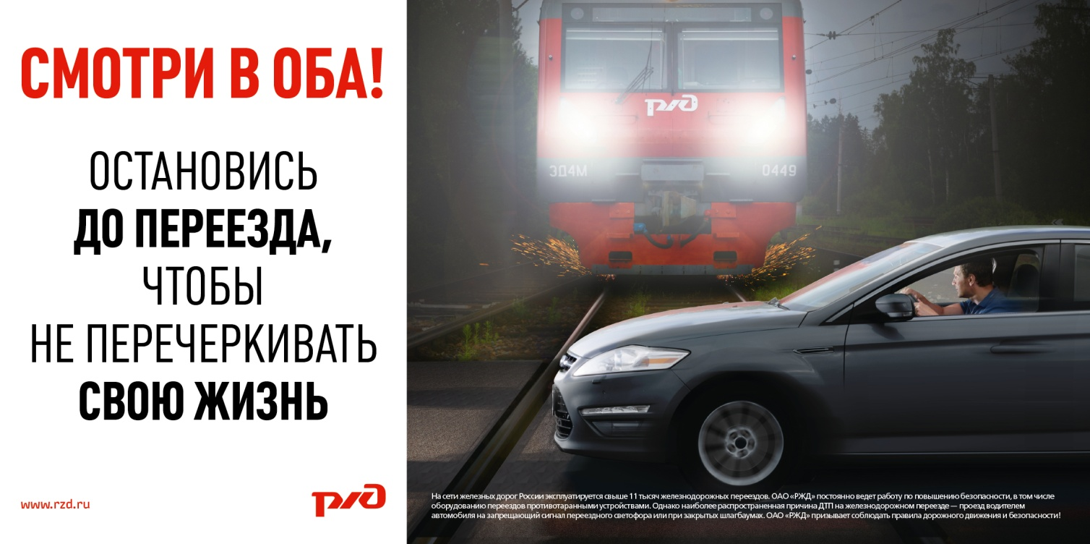

*cid:image001.gif@01D2F19B.273204A0*